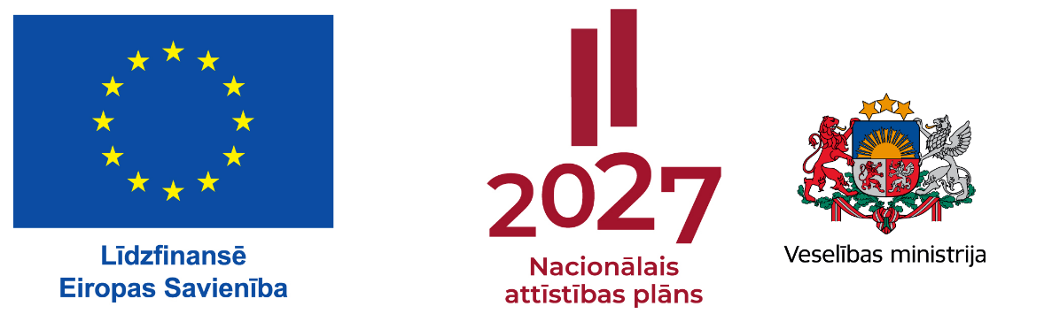

Eiropas Sociālā fonda Plus projekts Nr.4.1.2.6/1/24/I/001
“Izglītības iespēju nodrošināšana ārstniecībā iesaistītajām personām”

Profesionālās izglītības programmas veids | Neformālās izglītības programma
Neformālās izglītības programmas nosaukums | Biežākie traumu cēloņi bērniem un traumu profilakses drošības pasākumi
Mērķauditorija | Ārsts, ārsta palīgs, māsa, farmaceits un farmaceita asistents, funkcionālais speciālists, citas ārstniecības personas
Neformālās izglītības programmas īstenošanas ilgums | 8 akadēmiskās stundas (1 diena)  - 6 akadēmiskās stundas teorētiskās nodarbības  - 2 akadēmiskās stundas praktiskās nodarbības
Neformālās izglītības programmas mācību norises vieta un laiks | Mācības notiks attālināti - ZOOM  2024.gada 6.jūnijā, plkst. 9:00-16:00
Neformālās izglītības programmas mācību vadītājs/i | Rīgas Stradiņa universitāte
Izglītības dokuments, kas apliecina neformālās izglītības programmas apgūšanu | Apliecība par neformālās izglītības programmas apguvi  Piešķirtais tālākizglītības punktu skaits – 8 TIP
Pieteikšanās kārtība un kontaktpersona/as | Pieteikties uz kursiem iespējams, aizpildot pieteikumu ESF+ projekta Nr. 4.1.2.6/1/24/I/001 reģistrācijas sistēmā: https://www.mittoevents.com/rsu-muzizglitibas-centrs/registracija
Neformālās izglītības programmas mērķis | Izglītības procesa rezultātā izglītojamajiem sniegt priekšstatu par biežākajiem traumu cēloņiem bērniem un traumu profilakses drošības pasākumiem, kā arī sniegt zināšanas un attīstīt iemaņas biežāko traumu cēloņu atpazīšanā bērniem un traumu profilakses drošības pasākumu īstenošanā savas kompetences ietvaros, lai apgūtās iemaņas praktiski pielietotu profesionālajā darbībā.
Mācību programmas tēmas | - Galvas trauma bērnu vecumā.  - Vardarbība – viens no traumatisma veidiem pediatrijā.  - Krūšu kurvja, krūšu kurvja orgānu, vēdera trauma. Termiski apdegumi. Slīkšana.  - Krūšu kurvja, vēdera dobuma trauma.  - Barības vada ķīmiski apdegumi.  - Svešķermeņi kuņģa-zarnu traktā un elpceļos.
Neformālās izglītības programmas apguves kvalitātes novērtēšana | Izglītojamie, kuri apguvuši ne mazāk kā 75% no izglītības programmas un ieguvuši nepieciešamo zināšanu un prasmju vērtējumu (nokārtojuši pārbaudījumu - testu ar vērtējumu „ieskaitīts”), saņem apliecību par neformālās izglītības programmas apguvi.

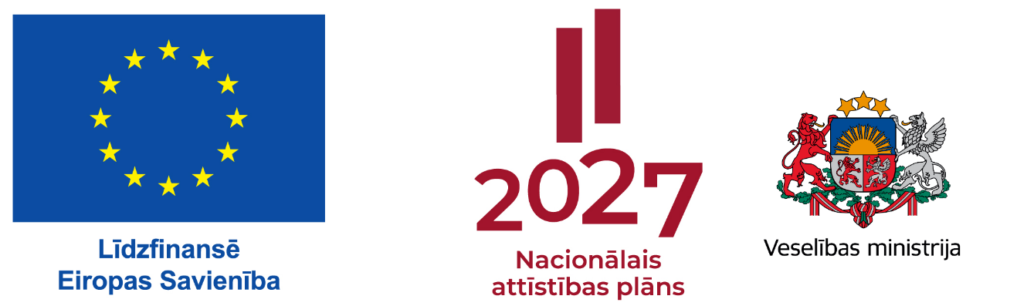

Eiropas Sociālā fonda Plus projekts Nr.4.1.2.6/1/24/I/001
“Izglītības iespēju nodrošināšana ārstniecībā iesaistītajām personām”

Atbilstoši ESF projekta prasībām, lai piedalītos mācībās:

- Jums būs nepieciešams dators, telefons vai planšete ar kameru un stabilu interneta pieslēgumu.
- Mācību laikā dalībnieka kamerai obligāti ir jābūt ieslēgtai visu laiku un dalībniekam ir jābūt redzamam kadrā!
- Kameras lietošana ir obligāta prasība!! Ja mācību laikā kameru lietot nevarat vai nevēlaties, tad mācībās piedalīties diemžēl nevarat, jo bez kameras nav iespējams nodrošināt ESF projekta prasību izpildi un līdz ar to kurss netiks ieskaitīts.
- Zoom translācijai ir jāpieslēdzas ar dalībnieka pilnu vārdu un uzvārdu, lai Jūs varētu identificēt.
- Zoom čatā dalībniekiem četras reizes dienā ir jāatsaucas uz aicinājumu apliecināt savu klātbūtni mācībās attiecīgajā brīdī

Lūdzam ņemt vērā, ka Eiropas Sociālā fonda Plus projekta Nr.4.1.2.6/1/24/I/001 ietvaros rīkoto mācību dalībnieks vienā dienā drīkst apmeklēt nodarbības tikai vienā mācību programmā! Ja vairākām mācību programmām pārklājas norises datumi (arī tad, ja mācības realizē dažādas institūcijas), tad drīkst apmeklēt tikai vienu programmu!

Analizējot realizēto mācību datus ir konstatēts, ka mācību dalībnieki vienlaicīgi apmeklē vairākas nodarbības (vienā dienā apmeklē vairākas mācību programmas gan pie viena, gan dažādiem rīkotājiem), Veselības ministrija brīdina, ka šī fakta konstatēšanas gadījumā VM vērsīsies sertifikācijas institūcijās ar lūgumu konkrētā mācību dalībnieka iegūtos tālākizglītības punktus neņemt vērā pie ārstniecības personas resertifikācijas.

Noderīgi!
- Informācija ESF + projektu Nr.4.1.2.6/1/24/I/001 un tā ietvaros rīkotajām mācībām pieejama Veselības ministrijas izveidotajā mājas lapā www.talakizglitiba.lv
- Projekta realizācijā iesaistīto institūciju kopējais mācību kalendārs attiecīgajam mēnesim pieejams http://www.talakizglitiba.lv/aktualitates/aktualitates

